桃園市106年度特殊教育專業團隊服務相關專業人員
初階研習實施計畫
- 依據： 1.特殊教育法
2.特殊教育支援服務與專業團隊設置及實施辦法
3.身心障礙學生支持服務辦法
4.高級中等以下學校特殊教育班班級及專責單位設置與人員進用辦法
5.桃園市南區特教資源中心106年度工作計畫
6.桃園市106年度特殊教育專業團隊服務實施計畫
二、 目的： 1.提升本市特教相關專業人員專業團隊服務知能
2.增加治療師對各類身心障礙學生訓練策略知能
3.了解身心障礙學生轉銜階段介入輔導提供方式
4.建置本市特殊教育專業團隊相關專業人員人力資料庫
三、 指導單位：教育部
四、 主辦單位：桃園市政府教育局
五、 承辦單位：桃園市南區特殊教育資源中心（興南國中）
六、 協辦單位：桃園市北區特殊教育資源中心（東門國小）
桃園市中壢區元生國小
七、研習時間：106年1月15日（星期日）
八、研習地點：桃園市中壢區元生國民小學四樓視聽教室
（桃園市中壢區文化二路161號 TEL：462-5566）
九、參加對象優先順序：
1.106年度有意願擔任本市各級學校特教專業團隊服務之相關專業人員
(含105年度桃園市專業團隊人力資料庫中之治療師及新進治療師)
2.對於本研習主題有興趣之本市特殊教育教師
研習人數預計110人，報名額滿即止。
十、報名方式：各類相關專業人員於106年1月13日前，自行至教育部特殊教育網路通報網-研習與資源(教師研習) - 桃園市 - 105學年 - 上學期 - 登錄單位(興南國中)報名。報名研習之治療師請自行上網查詢錄取與否。
十一、研習內容：詳如課表（附件一）。
十二、研習時數：全程參與研習者，核發特教研習時數 6 小時。
(本研習旨在建立本市專業團隊人力資料庫，不予申請繼續教育學分)
十三、其他注意事項：
（一）106年度擔任本市專業團隊治療師之聘用資格說明如下：
1.105年度為本市專團人力庫者，須符合下述兩項條件：
(1)105年度特教通報網研習時數須達12小時
（含全程參與105.01.17東門國小場次或105.01.24興南國中場次
任一場）
(2)參加106年度專業團隊初階研習（本研習或106.01.08東門國小場次）
並取得至少6小時研習時數
2.105年度非本市專團人力庫者（新進治療師）：
逕參加106年度專業團隊初階研習（本研習或106.01.08東門國小場次）
並取得至少6小時研習時數即可取得106年度聘書。
研習當日，請新進治療師務必攜帶個人專業證書影本辦理報到。
（三）其他關於本市專業團隊聘用資格相關疑義，請逕洽桃園市南區特教
資源中心：(03)4624993／(03)4629991分機113。
（四）研習當天備有茶水、午餐供應，為響應環保及撙節費用，煩請自備「環
保杯具、餐具」，謝謝合作。
十四、交通方式：詳見附件二。
十五、經費：本研習所需經費，由市府相關經費補助款項下支應，經費概算詳如附件三。
十六、請准予參與本研習之教師由所屬單位核予公（差）假登記前往。研習工作人員於
活動結束六個月內於課務自理原則下覈實補假。
十七、本研習之績優工作人員於活動完成後報府辦理敘獎。
十八、本計畫呈桃園市政府核定後實施，修正時亦同。

桃園市106年度特殊教育專業團隊服務
附件一
相關專業人員初階研習課程表
研習日期：106年1月15日
項 目  時 間 | 活 動 內 容 | 主 持 人
8：30－8：50 | 報 到 | 興南國中團隊
8：50－9：00 | 開幕式 | 教育局長官  興南國中蘇彥瑜校長
9：00－10：30 | 協助情障學生的行為特質與適應困難～巡迴輔導心理師的工作模式分享 | 宇寧身心診所  謝明慧心理師
10：30—10：40 | 休息 | 興南國中團隊
10：40—12：00 | 協助情障學生的行為特質與適應困難～巡迴輔導心理師的工作模式分享 | 宇寧身心診所  謝明慧心理師
12：00-13：00 | 午餐 | 興南國中團隊
13：00－14：30 | 身心障礙學生注意力訓練策略  學障、動作協調障礙學生訓練策略 | 林口長庚醫院復健科職能復健組長  黃恢濤治療師
14：30—14：40 | 休息 | 興南國中團隊
14：40—16：00 | 轉銜階段身障生服務提供 | 林口長庚醫院復健科職能復健組長  黃恢濤治療師
16：00—16：30 | 綜合座談 | 教育局長官  興南國中蘇彥瑜校長

附件二
元生國小交通路線圖
地址：320桃園市中壢區文化二路161號
電話：03-4625566
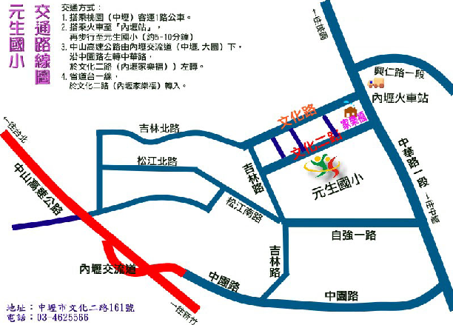
1.自行開車：中山高速公路由內壢交流道（中壢、大園）下，沿中園路左轉中華路，
並於文化二路（內壢家樂福）左轉。
2.乘坐大眾運輸：搭乘桃園（中壢）客運1路公車或搭乘火車至「內壢車站」下車，
沿中華路往南步行，經家樂福右轉。

